электрические разряды между пористыми электродами при атмосферном давлении
Ал.Ф. Гайсин, Л.Ш. Гасимова, М.А. Леушка, Н.А. Логинов, И.Т. Фахрутдинова
Казанский национальный исследовательский технический университет им. А.Н. Туполева, Казань, РФ, tagiirina@mail.ru
Электрический разряд (ЭР) с пористыми электродами – один из способов получения низкотемпературной плазмы. Электрические разряды в пористых электродах практически не изучены. В них происходят физические процессы, качественно отличающиеся от разрядов между твердыми электродами.
Экспериментальные исследования особенностей ЭР в пористых электродах проводились в диапазоне напряжения U = 200-1500 В, тока разряда I = 0,01-2 А и расходе электролита G = 1,32 г/с. В качестве электролита использовались насыщенные растворы NaCl в технической воде [1].
Разрядное устройство, предназначенное для исследования ЭР (рис.1), состоит из двух пористых электродов 1 (пористый анод) и 2 (пористый катод). Подвод потенциалов осуществляется через полые медные трубки 3 и 4 соответственно. Через диэлектрические трубки 5, которые держаться на штативах, подается электролит. Расстояние между пористыми диэлектрическими телами равно 1 мм. Оба электрода находятся внутри электролитической ячейки 6. Электролит подается через диэлектрические трубы одновременно и в одинаковом количестве на пористые электроды 1 и 2. Струя электролита пропускается по диагонали через пористый анод и пористый катод.
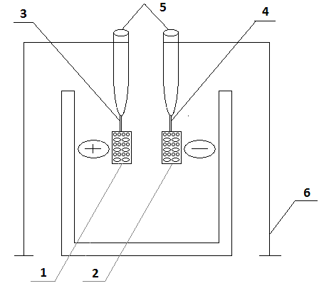
Рис.1. Разрядное устройство
После включения источника питания постоянного тока и в момент времени t₁=0,04 c загорается электрический разряд в верхней части пористого катода. С течением времени объем, занимаемый разрядом, увеличивается. В момент времени t₃=0,12 с электрический разряд переходит в нижнюю часть границы пористого катода и продолжает гореть вне пористого катода.
Анализ экспериментальных данных показал, что электрический разряд может гореть во всем объеме пористого катода в направлении струи электролита, который зависит от режимов работы источника питания. Развитие разряда во времени происходит при U = 960 В и I = 0,53 А.
Таким образом, в результате экспериментальных исследований выявлены особенности электрического разряда между пористыми электродами. Электрический разряд горит во всем объеме, когда пористые электроды влажные. Установлено, что на границе между пористым катодом и пористым анодом горит многоканальный разряд.
Литература
- Логинов Н.А. Дис. на соискан. уч.степ. к.т.н. «Электрический разряд между струйным электролитическим анодом и пористым катодом».

